**2025－20基督教**

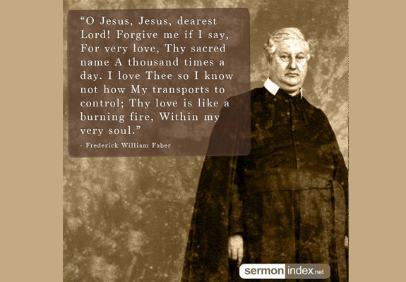

**士林錫安堂週報**

**主後2025年5月18日**

**創立：Since August 19, 1983**

士林區福國路94號2樓、3樓

辦公室：94號3樓

(捷運淡水線芝山站1號出口旁)

電話：(02) 2835-6570 　影音書房：(02) 2837-6049

網站：[www.slzion.org.tw](http://www.slzion.org.tw) 　電子郵件：[slzion@ms41.hinet.net](mailto:slzion@ms41.hinet.net)

奉獻資料（歡迎以轉帳方式奉獻）：

※郵政劃撥：15166961 戶名：士林錫安堂

※台灣土地銀行(005)士林分行(0094)

　帳號：009005169817 戶名：財團法人台北市基督教士林錫安堂

牧師：曹力中2835-6570、劉秀慧2838-1697 [lizong@ms10.hinet.net](mailto:lizong@ms10.hinet.net)

**《關於星期天上午的聚會》**

* 星期天上午聚會，二樓兩邊、三樓二邊、四樓一邊，共五個會堂；若您帶小小孩來，怕吵別人，942、962、944都有親子室。
* 若您帶可以去上主日學的孩童來，請一起詩歌敬拜，講道之前約10:50左右，主日學老師將帶孩子到各班教室上課（在七、八、九樓）。12:30孩子會回到2-4樓，若您需要先離開，可提早去帶孩子。
* 若想找到喜歡的座位，您需要早一點到。除了有特別需要之外，請儘量不要幫別人佔位子。

**《給新朋友的話》**

* 無論您是路過，是來看一看，或是想長期跟我們一起聚會，都熱誠地歡迎您！
* 今天的聚會有溫馨美妙的詩歌，對上帝發出歡欣的讚美，有聆聽內心聲音的靜默，有豐盛生命的真理饗宴，以及能改變生命的祈禱與追求。
* 歡迎填寫留名卡，留下您的個人小檔案，讓我們能繼續跟您有交誼。若您有任何需要，也請當面或寫下來告訴我們。

**《聚會時間表》**

|  |  |  |  |
| --- | --- | --- | --- |
| 主日 | 10:00-12:30  國語禮拜 | 目前使用二樓、三樓、四樓共五個會堂  本週：更豐盛的生命08劉秀慧牧師  下週：被擄歸回的故事06曹力中牧師 | |
| 10:00-12:30 | 兒童主日學，在各班教室，B組6-7 | |
| 13:30-15:30 | 社區服務（**烘焙教室**） | |
| 週二 | 19:30-21:30  查經追求 | 5/20，942會堂，18:30安靜等候主  小先知書釋義06曹力中牧師 | |
| 週三 | 10:00-12:00  年長翠柏團契 | 5/21，942會堂  哥林多前書15:35-49 | |
| 週五19:30-21:30 | | 5/23禱告會，942會堂 | |
| 週六 | 14:30-16:10  大專團契 | 5/24，942會堂  查經專題：神的屬性4 | |
| 14:30-16:10  青少年團契 | 清露團契，5/24，962會堂  好書選讀：天路歷程 | |
| 19:00-21:00  社青團契 | 慕溪團契，5/24，942會堂，**晚上沒有聚會**  **上午福音探訪** | |
| 不定時 | 家庭團契 | 地點不定 |

* 建議大家常戴上口罩，有任何症狀，也請暫時留在家裡看直播聚會。
* 主日聚會結束後，書房開放（962會堂右前方）。每週一書：

**《信心銀行支票本》**。講道王子司布真Charles H. Spurgeon，寫過好幾本每天一篇的靈修材料，都是廣被喜愛的書；其中一本是《Faith’s Checkbook》，多述聖經中的應許，這是錫安堂出版社的中譯本，歡迎買來使用。（角石出版的譯本名為《信心日錄》）

* **母親節期間，教會為來聚會的母親們預備了精美禮物。**常在家線上聚會的母親們，歡迎儘快擇日到教會來領取；來現場聚會、尚未領取禮物的媽媽們，請到二樓正堂領取。
* **今天下午1:30有士林錫安堂烘焙課程，上午聚會結束時，麻煩請空出963會堂，方便同工預備場地。參加烘焙課程的學員，請在13:20之前，在963完成報到手續；同工則請在聚會結束時，到963領取午餐。**
* **5/24/六/福音探訪**，早上9:00在962禱告集合出發。**如果有探訪的對象（個人、家庭、安養院、醫院），請將資料交給姜懿真姐妹；報名表放在正堂進門口桌上，歡迎報名**。
* **下週主日5/25下午1:30-2:30有抽抽樂戶外佈道**，固定隊員請12:40到944會堂用餐，臨時要參加的，請1:10到944會堂一起禱告預備。
* **教會將於5/25（下週主日）上午聚會中舉行浸禮，想受洗者請儘快向劉牧師拿申請書報名，並預備一張二吋照片。已報名受洗者，請當天攜帶換洗衣物來，並儘量提前於上午9:00，到943會堂禱告預備。**
* **2024年奉獻收據已開立，教會不主動提供紙本收據給填寫過《申報登錄同意書》的人。**需要紙本者，請找幹事陳思宇姐妹領取。
* 一張含有 圖形, 樣式, 平面設計, 字型 的圖片

  AI 產生的內容可能不正確。**6/15/日/13:30~15:30/六月第三週社區關懷服務，主題：《藝術靈修：愛中相遇》，詹夢莉牧師授課，**免費課程，地點在962會堂，報名請掃描QRCode，或點下面連結：

[**https://forms.gle/BeHVNDMNvjQ8z7fF8**](https://forms.gle/BeHVNDMNvjQ8z7fF8)

**《本週＋下週服事輪值表》**

|  |  |  |  |
| --- | --- | --- | --- |
|  | **5/18主日** | **5/20週二** | **5/25主日** |
| **音控** | **江文凱 游玉鈴** | **陳思宇 朱芳瑩** | **游玉鈴 楊恩霖 江文凱** |
| **助唱** | **白怡凊 陳惠群 應建宏** | **呂惠玲 邱蕙慧** | **呂惠玲 莊展芳 王佳音** |
| **招待** | **匡佑倫 徐翎庭 張怡慈** | **陳瑛玲** | **陳瑛玲 胡恩宣 李新平** |
| **書房** | **12:20~13:00王怡芬** | **平時：林純如** | **12:20~13:00胡苡宣** |

**5/18主日上午10:00的直播連結：**

[**https://youtube.com/live/ZTeAVA8dNnA**](https://youtube.com/live/ZTeAVA8dNnA)

**5/20週二晚上07:30的直播連結：**

**<https://youtube.com/live/fcF05QgBePs>**